МОУ Красноборская средняя общеобразовательная школа

Тема занятия:
«Берегите лес от огня !»

Подготовила: руководитель
экологического кружка
Кузовлева Т.А.

2012 год
Интегрированное занятие
(интеграция знаний ОБЖ, литературы и природоведения)
Тема: «Берегите лес от огня!»
Цели и задачи:

Образовательные:

- Повторение произведений русских поэтов и писателей;
- Обобщение знаний о пользе леса;
- Усвоение правил пожарной безопасности в лесу;
- Закрепление знаний учащихся о причинах возникновения лесных пожаров и правилах пожарной безопасности.

Развивающие:

- Развитие интеллекта – познавательных интересов, речи, памяти, сообразительности, находчивости;
- Расширение кругозора.

Воспитательные :

- Воспитание любви к родному краю, природе;
- Воспитание культуры поведения, бережного отношения к природе, чувства ответственности;
- Осуществление экологического воспитания уч-ся;
- Формирование умений работать в коллективе.

Возраст: 10-11 лет
Оборудование:
- Выставка рисунков «Я люблю лес» ;
- Репродукции картин Шишкина, Репина;
- Магнитофонная запись звуков в лесу;
- Иллюстрации лесных пожаров (видеозапись);
- 2телефона, ведра, стаканчики, комплект одежды.
- Конверты с заданием «Угадай пословицу»;
- Карточки с ситуационными задачами;
- Набор лесоохранных знаков;
- Презентация.

Подготовительная работа:
- Разучивание стихов;
- Выставка рисунков.
Вступительная часть.
Учитель. Сейчас мы с вами мысленно перенесемся в необычное место, где слышны шелест листьев, пение птиц и стук дятла. Что это за место?
Дети. Лес.
Учитель. Да это лес, полон сказок и чудес. ( слайд 1). Наше занятие – соревнование будет посвящено лесу, и не только. Чтобы узнать вторую часть темы занятия, отгадайте загадку: «Что бывает, если птички зажигают в лесу спички.» Так о чем мы еще будем говорить на занятии?
Дети: О лесе и о пожаре, лесном пожаре. (Слайд 2 рисунок леса, объятого пламенем).
Учитель. Мы узнаем, какую пользу несет лес, как сберечь лес от огня.
Для этого мы разбились на 2 команды: «Огонек» и «Уголек», за каждый правильный ответ команды получают жетоны. Побеждает команда набравшая большее количество жетонов.
(слайд 3) Сказочно великолепны, красивы наши леса, величественны и самобытны в любое время года, в любую погоду. И в зелени, и обнаженный, и мокнущий под дождем и купающийся в лучах закатного солнца, лес всегда вызывает в нас новое, сильное чувство и надолго оставляет незабываемое и неизгладимое впечатление. Величие леса, его влияние на душу человека было воспето многими поэтами.( слайд 4, фотографии поэтов).
А вы знаете стихи о лесе.
(Дети зачитывают отрывки произведений русских поэтов.)
Учитель. О том, что вам нравится лес в любое время года, говорит и выставка ваших рисунков.. Как вы думаете, чем еще полезен лес кроме красоты?
Почему мы с лесом дружим,
Для чего он людям нужен.
( Дети отмечают, какое значение имеет лес. )
Варианты ответов:
- среда обитания растений и животных;
- защитник воздуха, вод, почвы;
- источник ягод, грибов, лекарственных растений;
- источник древесины;
- лес смягчает засушливый климат;
- улучшает водный режим рек, делает их более полноводными;
- помогает получить высокий урожай хлеба;
- лес-это наш зеленый друг.
- Но лес дает человеку не только все необходимое для его жизни: пищу, жилище, одежду. Лес помогает сохранить здоровье. Это любимое место отдыха детей и взрослых. Прогулки в лесу радуют людей, приносят им эстетическое удовольствие. Лес- наше богатство. Лес – это зеленые легкие нашей планеты. Не зря еще древние говорили: «Народ, который не сможет сохранить свои лесные богатства, не имеет будущего». (слайд 5)

Чтец:
Нет ничего милее бродить и думать здесь.
Излечит, обогреет, накормит русский лес.
А будет жажда мучить, то мне лесовичок
Средь зарослей колючих покажет родничок.
Нагнусь к нему напиться – и видно все до дна.
Течет вода водица, вкусна и холодна.
Нас ждут в лесу рябина, орехи и цветы,
Душистая малина на кустиках густых.
Ищу грибов поляну я, не жалея ног,
А если и устану – присяду на пенек.
Здесь где-то бродит леший с зеленой бородой.
Жизнь кажется иной, и сердце не болит,
Когда над головою, как вечность, лес шумит.

Конкурс «Отгадай загадку»

- Шипит и злится,
Воды боится,
С языком, а не лает,
Без зубов, а кусается.
(огонь)
- Что бывает, если птички
Зажигают в лесу спички.
- Летела мошка –
Осиновая ножка.
На стог села –
Все сено съела.
(спичка)
- Дал знать о пожаре-
И помощь идет:
К данному месту пожара
Летит…….(вертолет)
- Все ест - не наедается
6 .Где с огнем беспечны люди,
Обязательно он будет.
(пожар)
7Он дает тепло и свет,
С ним шутить не надо, нет.
(огонь)
- Дым увидел не зевай,
Нас скорее вызывай.
(пожарные)
9. Без рук, без ног
К небу ползет.
(дым)
10. Если дым валит клубами,
Пламя бьется языками,
И огонь везде, и жар
Это бедствие……пожар.

А пьет – погибает. (огонь)
Учитель. Но у леса есть страшный враг! Как вы думаете какой? Правильно, огонь! Все, что создано природой или посажено человеком за долгие годы, может погибнуть от огня в течении нескольких часов. Лесной пожар страшен. Уничтожены деревья, птице негде свить гнездо, прочь уходит зверь. (слайд 6)
Лесной пожар называют стихийным бедствием. Но так ли уж оно стихийно?
Часто случайная молния поджигает лес, но гораздо чаще –лес горит по вине человека.
Конкурс « Не шути с огнем»
-Ребята, когда и в каких случаях человек становится виновником лесного пожара? ( команды по очереди называют причины возникновения лесных пожаров. За каждый ответ команда получает жетон)
Варианты ответов:
- брошенная непотушенная сигарета, спичка;
- не залитый костер;
- пролитый бензин;
- тлеющий после выстрела пыж;
- оставленные в лесу бутылки и осколки стекла;
- искры, вылетающие из выхлопной трубы автомобиля и т.д.

Из одного дерева можно сделать 1.000.000 спичек, а одна спичка может сжечь 1.000.000 деревьев. (слайд 7)
Конкурс «Найди ошибку»
( на рисунке нужно отыскать все случаи нарушения правил пожарной безопасности). (слайд 8)
Учитель.. Пожароопасный сезон в лесу начинается, когда сходит снежный покров, и длится он до наступления устойчивой дождливой погоды. ( слайд 9)
Чтец: «Лесной пожар»

Забывчивый охотник на привале
Не разметал, не растоптал костер.
Он в лес ушел, а ветки догорали
И нехотя чадили до утра.
А утром ветер разогнал костер
И, сыпя искры посреди поляны,
Багровые лохмотья распростер,
Он всю траву с цветами вместе выжег,
Кусты спалил, в зеленый лес вошел.
И как испуганная стая белок рыжих,
Он заметался со ствола на ствол.
И лес гудел от огненной метели,
И с грозным треском падали стволы.
И, как снежинки, искры с них летели
Над серыми сугробами золы.
Пожар отклокотал и умер,
И умер лес, отзеленел…
Я уходил от этой жути
С большой тревогой за людей…
Не люди лес сожгли, не люди.
Не человек! Злодей, злодей.

Учитель. Вот к чему может привести людская беспечность.

Конкурс «Тушим сами»
Учитель.. Чтобы огонь победить, его надо потушить. Скажите, как можно потушить только что начавшийся пожар? (слайд 10)
Ответы детей: сбить пламя веником из зеленых веток, затоптать ногами, засыпать землей, песком, залить водой.
Детям по цепочке предлагается переливать воду из одного ведерка в другое пластиковым стаканчиком. Победит тот, кто быстрее и аккуратнее справится с заданием.
Учитель. Все мы силы мы приложили,
И пожар мы потушили.
Было трудно, тяжело,
Но умение и ловкость
Нас от бедствия спасло.
Конкурс «Ситуационная задача»
А что делать, если вы оказались возле опасной зоны. Сумеете ли вы помочь себе, помочь лесу. Сейчас мы решим несколько ситуационных задач, и увидим, насколько вы подготовлены к принятию решений в данной ситуации и выхода из нее.
Командам раздаются карточки с различными ситуациями. В течении одной минуты нужно подготовить и дать ответ. За каждую решенную ситуацию команды получают жетоны.
Ситуации для команды «Уголек»
- Что делать, если на тебе или на ком нибудь другом загорелась одежда? ((Слайд 11)
- Собирая осенью грибы в лесу, вы почувствовали запах дыма. Затем видимость стала быстро ухудшаться из-за задымления. Вы поняли, что оказались в зоне лесного пожара. Каковы ваши дальнейшие действия?

Ситуации для команды «Огонек»
- Вы с друзьями выехали в лес на отдых. Вам было поручено развести костер. Как вы это будете делать?
- Оказавшись в зоне задымления при лесном пожаре, вам стало трудно дышать. Что вы будете делать дальше?

Учитель. Молодцы. Но если огонь большой и вы не в силах его победить, что делать? (слайд 12)
Если ты увидел дым,
Позвони по «01».

Конкурс «Прими вызов»
Дети становятся в колонну. По одному подбегают к телефону, поднимают трубку, вызывают «01», называют, где горит, что горит, свою фамилию и бегут обратно.
Конкурс «Надень костюм»
Учитель. Дым увидел – не зевай, нас скорее вызывай. ( слайд 12)

Пожарное дело-
Для крепких парней.
Пожарное дело-
Спасение людей,
Пожарное дело-
Отвага и честь,
Пожарное дело-
Так было и есть.
Прыгать с неба на лес горящий
Может только герой настоящий.

Ребята, скажите, почему профессия пожарных героическая?

Ответы детей.
Учитель. Работа пожарных очень опасна и трудна. Ведь от их действий часто зависят жизни людей. (слайд 13)
Сейчас мы посмотрим, ловкие ли наши ребята, как быстро они смогут надеть на себя пожарный костюм.
По сигналу тревоги участники команды будут быстро надевать костюм на капитанов, а потом его нужно будет быстро снять. Первый надевает штаны, второй куртку, третий застегивает пуговицы на куртке, четвертый надевает каску. Потом снимают все в обратном порядке. Когда последняя вещь будет снята, капитан возвращается к команде. Какая команда быстрее всех выполнит, та и побеждает.
Конкурс «Собери пословицу»
Детям предлагается собрать пословицу из слов: «до пожара», «беду», «до удара», «туши», «искру», «отводи». Кто быстрее.
(Искру туши до пожара, беду отводи до удара). ( слайд 14)
Учитель. Легче не допустить беды, чем вести борьбу с ее последствиями.
Чтобы не случилось беды, мы должны с вами помнить, как нужно вести себя в лесу.
Конкурс «Угадай знак»
Основную роль в профилактике лесных и торфяных пожаров играет разъяснительная работа, воспитание бережного отношения к природе, введение ограничений, а при особой пожароопасной обстановке и полного запрета на посещение лесных угодий. С наступлением в лесу пожароопасного сезона население предупреждается об этом с помощью газет, радио, телевидения, а также наглядных пособий, вывешиваемых в наиболее людных местах.
Каждой команде дается по 4 рисунка лесоохранных знаков. Участники должны объяснить, что они обозначают. ( слайд 15, 16)
Памятка о правилах пожарной безопасности в лесу. (слайд 17)
Конкурс “Агитлистовка”
Командам предлагается придумать запрещающие знаки, отображающие правила поведения в лесу, которые они разместили бы в местах отдыха в лесу.
Литературная инсценировка.( слайд 18)

1-й чтец:
Покачнулся старый лес,
Трудно, бедному, ему,
Задыхается в дыму.
Стонет лес:
Воды! Воды!
Выручайте из беды!
2-й чтец:
Пожарные в небе-
Такая работа:
Стремительно прыгают
Вниз с самолета.
Отважные парни.
Рывок!
Парашют раскрывают
Пожарные.
3-й чтец:
Как в море,
Бушует огромное пламя,
И дым горизонт
Застилает клубами.
Хором:
Скорее!
Иначе беда разразится!
Скорее!
С огнем надо срочно сразиться!
4-й чтец:
Лес гибнет.
А это большие потери,
О помощи просят
И птицы, и звери.
Хором:
Скорее! Скорее!
1-й чтец:
В дыму задыхаются лоси,
Берлогу медведь
С неохотою бросил.
Но надо сражаться,
Но надо спасаться.
И ветви, как руки, деревья
С мольбой протянули в испуге.
Хором:
Скорее! Скорее!
2-й чтец:
На подмогу
Десантник стремится
И в жаркое пекло
Спешит приземлиться.
3-й чтец:
Не зря стоят на страже
Пожарные дружины,
Недаром есть
Повсюду дозорные посты.

Учитель. Тревожную ситуацию сейчас описали нам ребята, но мне хочется верить, что в жизни никто из вас не станет причиной огненной стихии. Входи в лес хозяином, но не жестоким, а заботливым, внимательным, чутким. Помни: куст, который «пригодился» для палатки, растет 5-8 лет. Спаленное деревце -15-18 лет, а осколки стекла, фокусируя солнечные лучи, как увеличительное стекло, могут служить причиной пожара и через тридцать лет. Стволы деревьев находящиеся неподалеку от огня, сильно нагреваются в нижней части: это приводит к отмиранию живых тканей ствола. От сильного огня погибают корни деревьев, расположенные близко к поверхности. Все это в конечном счете вызывает гибель дерева. Огонь отпугивает всех лесных обитателей. Это всегда сигнал тревоги для диких зверей и птиц, обычно, увидев его, они спасаются бегством. Если в лесу горит костер, то в радиусе 100-150 метров покидают гнезда птицы, покидают надолго и насиживаемые яйца успевают остыть, а кладка погибает. Даже самым правильным способом разведенный, а затем тщательно затушенный костер может вызвать пожар. Если внутри головней или полусгоревших дров останется хотя бы маленькая искорка, она через день или два способна разгореться. ( слайд 19)
Берегите лес.
Он источник всех чудес.
Чтобы всюду зеленели
Сосны, вязы, клены, ели
Берегите лес!

Помните и соблюдайте все заповеди поведения в таком беззащитном, великолепном и необходимом человеку месте – в лесу.
Рефлексия.
Подведение итогов.

Приложение

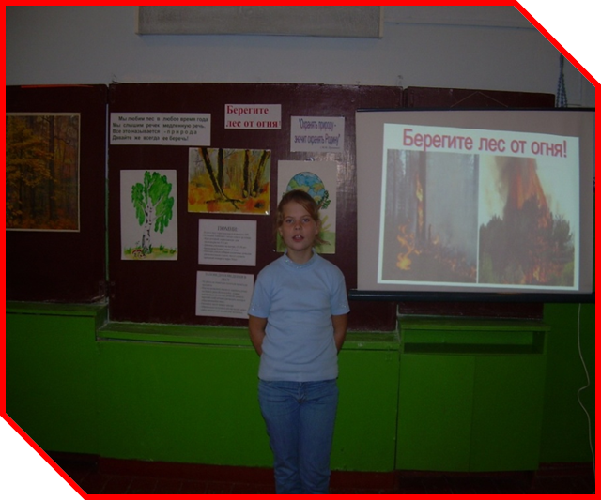

Свои стихи я посвящаю лесу…

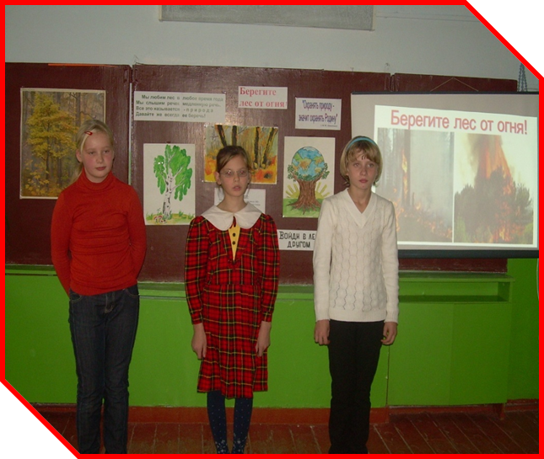

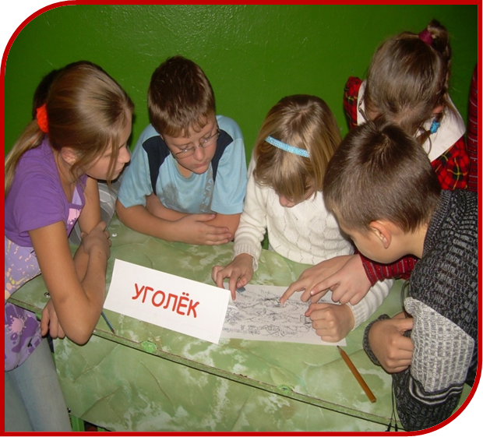
Конкурс «Найди ошибку»

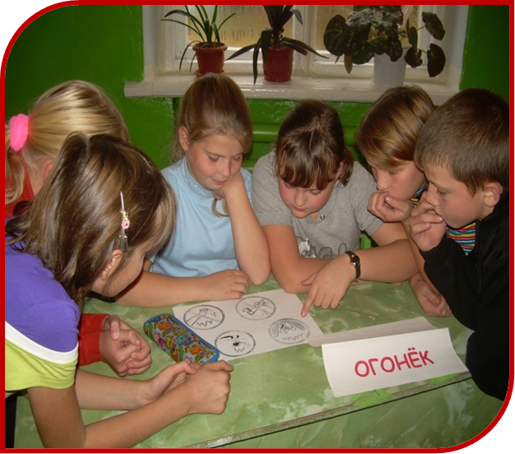
Конкурс «Угадай знак»

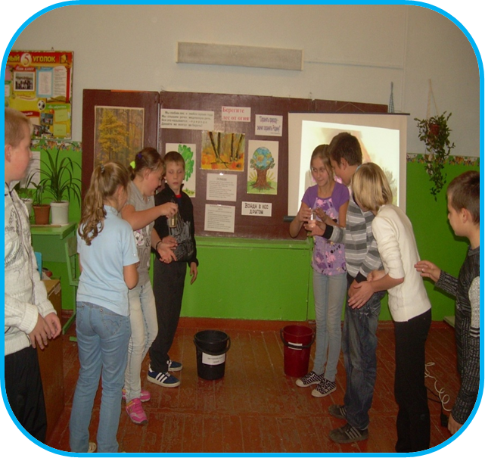
Конкурс «Тушим сами»

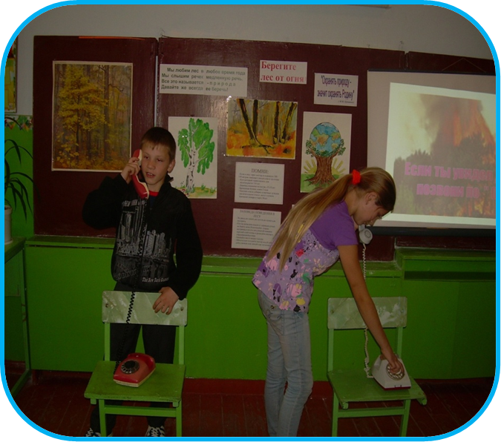
Если ты увидел дым, позвони по «01»
Литература
- Г.А.Фадеева: Неделя экологии в школе
- Е.Н. Анашкина: Веселая ботаника
- Н.А.Касаткина: Уроки знаний
- А.Б. Малюшкина: Дела школьные
- Журналы «Юный натуралист», «Муравейник», «Основы безопасности жизнедеятельности».

